PRESENTACIÓN

Las buenas prácticas de laboratorio (BPL) forman parte del control de calidad y cubren aspectos del trabajo diario en el laboratorio que deben documentarse y habilitarse formalmente.
En el desarrollo y documentación de las BPL se deben considerar los aspectos que puedan afectar la precisión de los resultados. Las BPL deben examinarse periódicamente para mantener su credibilidad.

OBJETIVOS
Establecer los elementos básicos de las Buenas Prácticas de Laboratorio comparándolos con los requerimientos de las Normas ISO- 17025.
Establecer los requisitos administrativos y técnicos necesarios para asegurar la confiabilidad de los resultados analíticos generados en el laboratorio de análisis.

PROGRAMA

PRIMERA SESION
- Introducción, Principales principios que abarcan las BPL, Organización.
- Comparación con la norma ISO 17025, estructura de la misma.
- Garantía de calidad, conceptos y operaciones, Protocolo e Informe. Control de las operaciones.
- INVENTARIO REGULADOR: Director del estudio, Registro de datos, Inspecciones de cumplimiento, La Implementación exitosa de las Buenas Prácticas de Laboratorio, La importancia de la comunicación.
- Integración de Programa de Aseguramiento de Calidad en Laboratorio Analítico.
- Procedimientos normalizados de operación.
SEGUNDA SESION
- Ejecución del estudio, Establecimiento del informe relativo a los resultados del estudio, Almacenamiento y conservación de archivos y materiales.
- Aseguramiento de la Calidad, Instalaciones, Aparatos, Materiales y Reactivos, Sistemas de Pruebas, Elementos de pruebas y de referencia. Estudio de estabilidad acelerada y natural, Calibración, validación y verificación, trazabilidad de la medición muestreo. Reporte de resultados (Acciones correctivas y preventivas).
- Calidad.
- Requisitos de Gestión
- Auditorías: personal inspector, confidencialidad de la administración, categoría de las inspecciones, procedimiento de inspección, pre-inspección., actividades en el desarrollo de la inspección de las BPL.
- Seguridad, Reducción de riesgos, Normas de seguridad en los laboratorios. Ejemplo de Normas para la vigilancia de los trabajadores que manipulan microorganismos. Grupos de Riesgo I, II, III y IV.
- Bioseguridad- Seguridad Biológica (Video Demostrativo)
DIRIGIDO A

Profesionales o personal técnico de Laboratorios de Análisis y Control de Calidad y de cuya actividad deriven decisiones para establecer el desempeño de productos o sustancias que afectan la salud de la población o el medio ambiente y en mejorar su información analítica de forma voluntaria.

CONSTANCIA

Se otorga certificado a nombre de la Institución a los participantes con un mínimo de 75% de asistencias y evaluación respectiva.

EXPOSITOR

Lic. Quím. Viviana Scotto Z.

Lic. y Bachiller en Ciencias con mención en Química.
Ex-Decana Nacional del Colegio de Químicos del Perú.
Con experiencia en áreas analíticas de laboratorio, auditorias en proceso de producción y análisis.
Participación en Congresos, internacionales. Ha prestado servicios en diversas empresas, entre ellas, BASF Venezuela y Colombia, Unión de Cerveceras Backus & Johnston.

Ha sido Consultora en SENASA, ITP, CERPER en la implementación del sistema de Calidad y procedimientos de Normalización.
Conferencista de la Universidad Cayetano Heredia y ejerce la Docencia en la Universidad de San Agustín – Segunda Especialidad – Temas de Calidad.
Consultora en requisitos técnicos de acceso al mercado de EEUU.

DURACIÓN

Total: 14 Horas. Distribuidos en 02 sesiones de 07 horas cada una.

HORARIO

Sábados: 1.00 - 8.00 p m.

Lugar

Aula : (pabellón de aulas UPCH)

COSTOS :150.00 Soles

CAPACIDAD: 50

PAGO A LA CUENTA DEL BCP :
193-1170686-009 Facultad de Ciencias y Filosofía UPCH ( Traer el Vaucher)

Caja UPCH: Cuenta de Cursos cortos 03133001 de la Facultad de Ciencias y Filosofía.

INFORMES

Email: guntiveros@upch.edu.pe
dquim2@upch.edu.pe

Teléfono: 3190000- 2441
Dpto de Química UPCH

Inscribirse en el archivo adjunto y enviar el vaucher escaneado hasta el 6 de Agosto.
CURSO:

Principios de las Buenas Prácticas de Laboratorio (BPL O GLP)
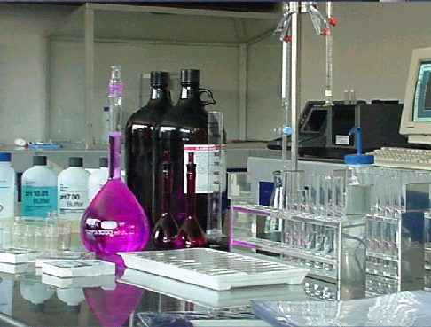

EXPOSITORA:
Lic. Química Viviana Scotto

FECHA: 08 y 15 Agosto
LIMA –PERÚ
2009

